ΕΛΛΗΝΙΚΗ ΔΗΜΟΚΡΑΤΙΑ

ΥΠΟΥΡΓΕΙΟ ΕΡΓΑΣΙΑΣ ΚΑΙ
ΚΟΙΝΩΝΙΚΗΣ ΑΣΦΑΛΙΣΗΣ
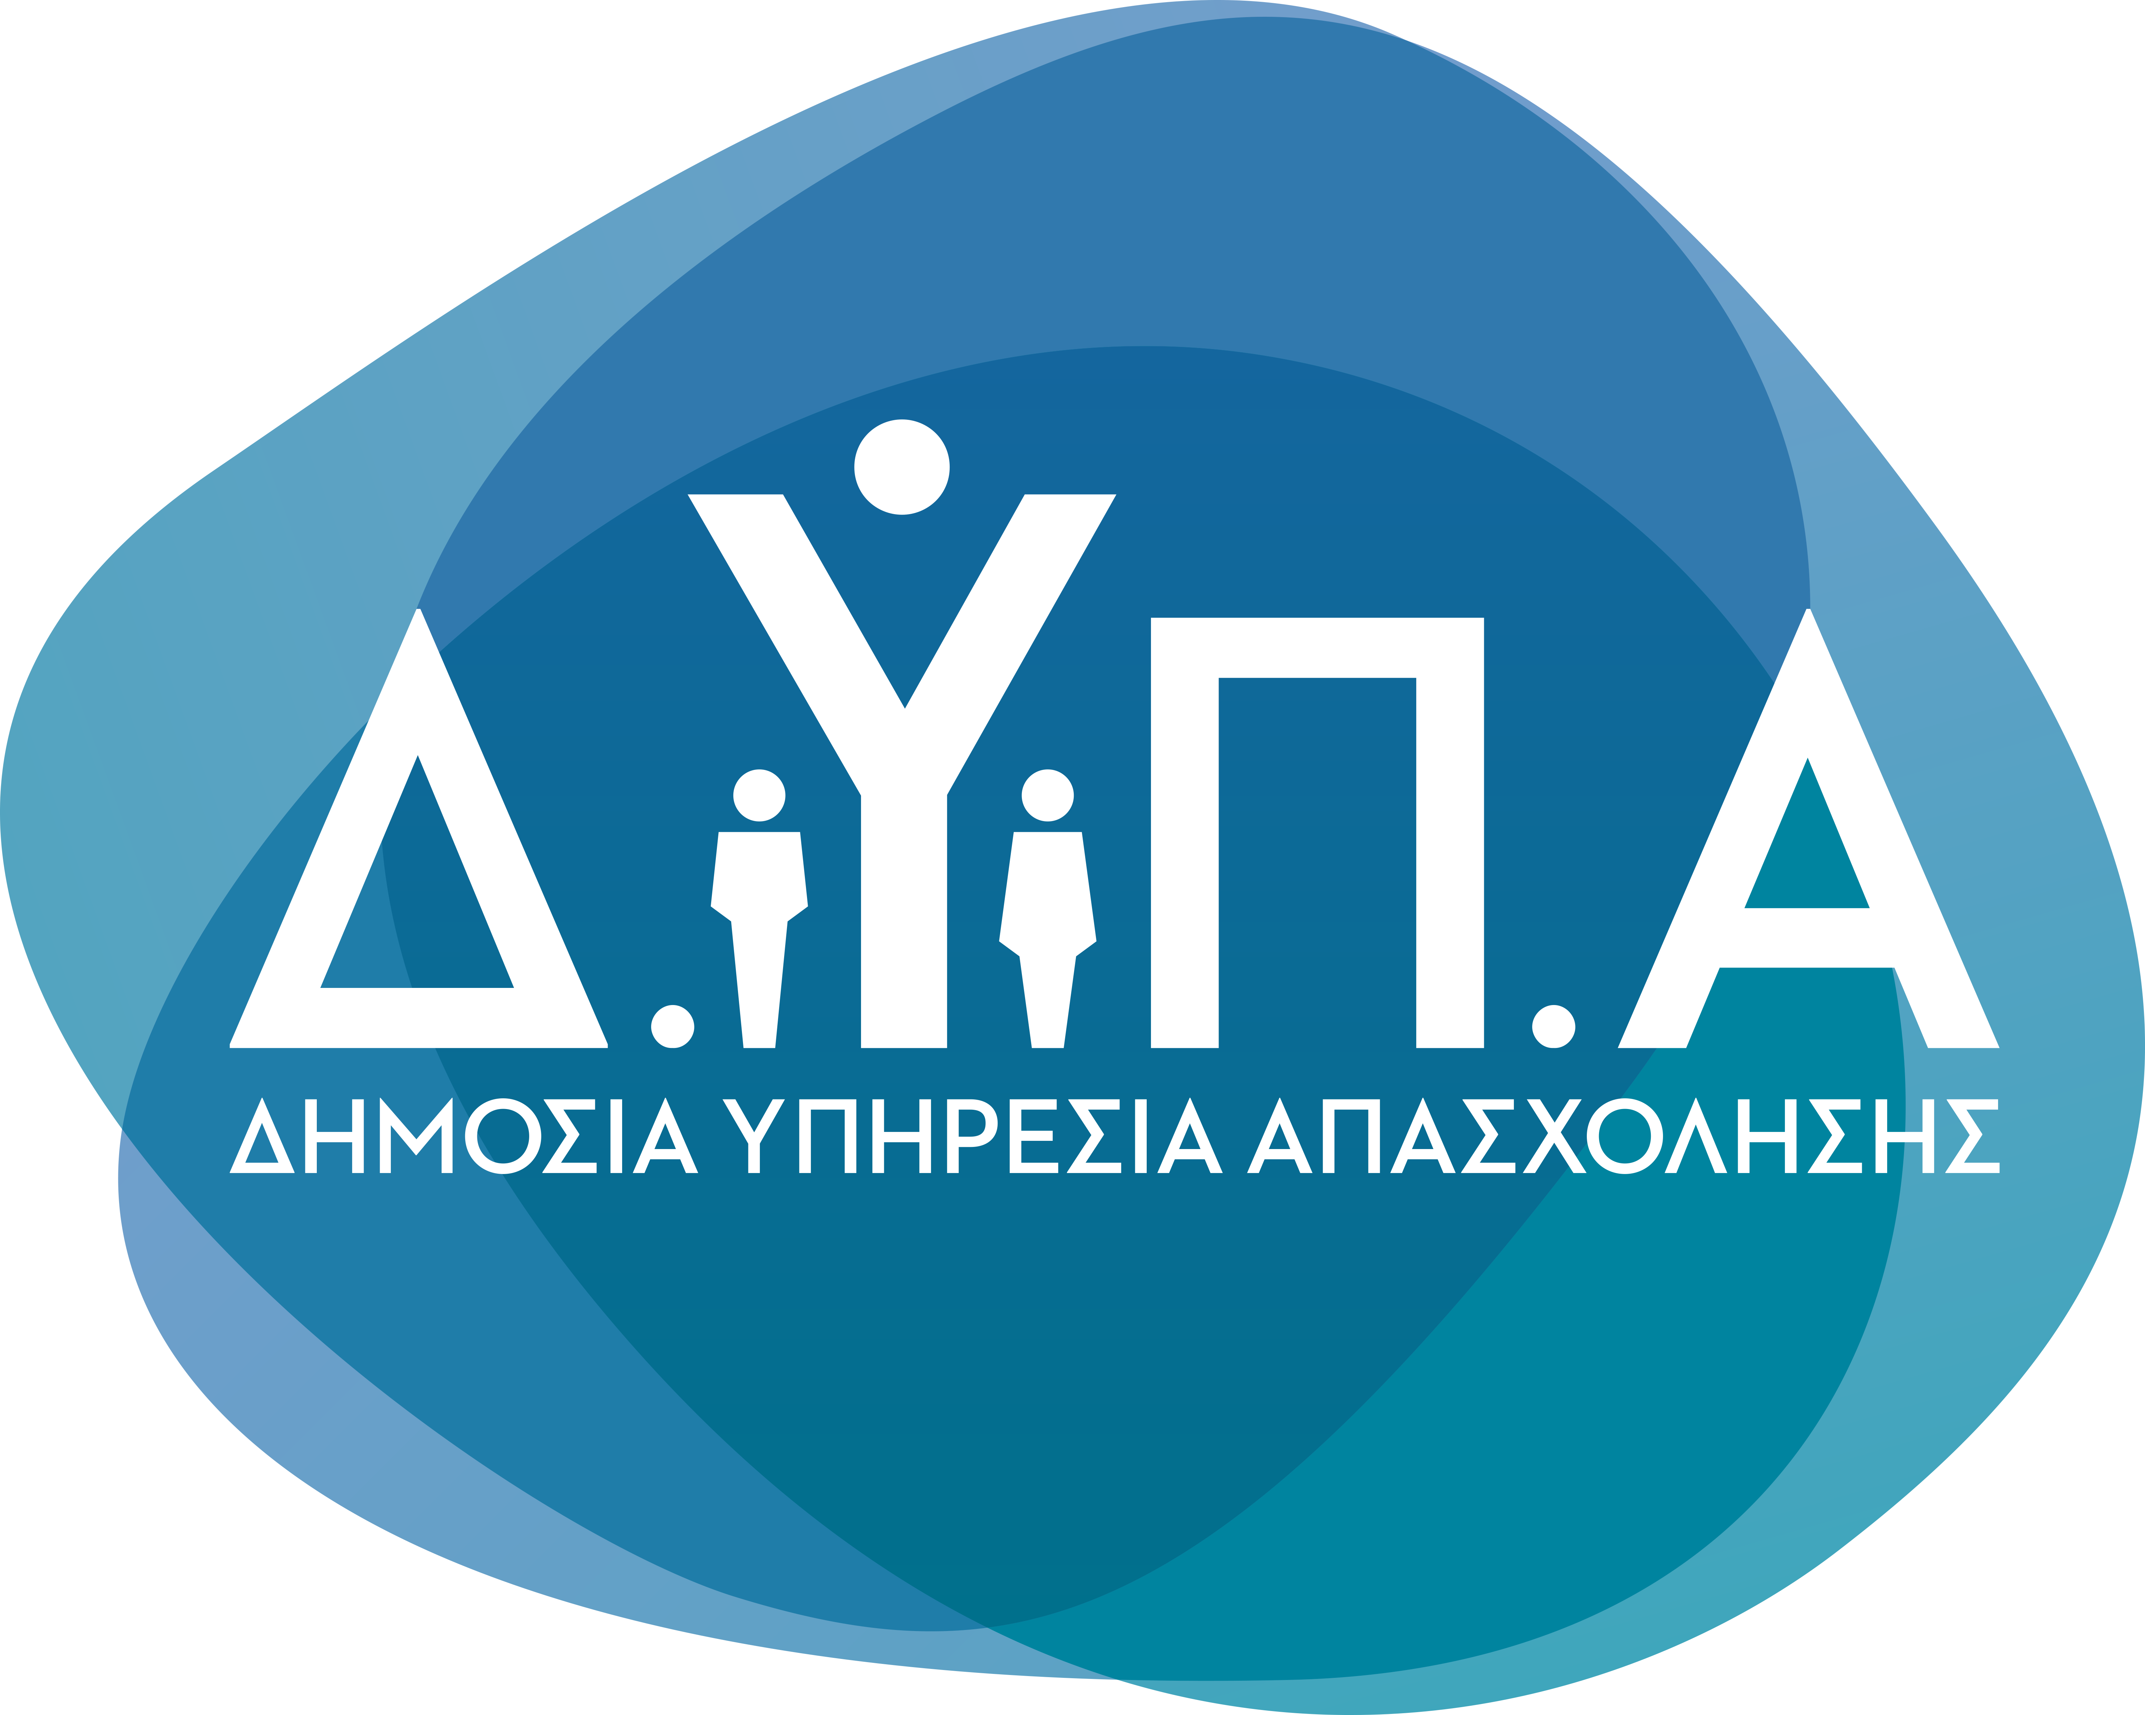
ΔΗΜΟΣΙΑ ΥΠΗΡΕΣΙΑ ΑΠΑΣΧΟΛΗΣΗΣ
ΚΕΚ Δ.ΥΠ.Α. ΠΑΤΡΑΣ

Αίτηση
Συμμετοχής στο Πρόγραμμα Κατάρτισης
«Λεμβούχοι για το Σπήλαιο Διρού – Β΄ Κύκλος»

ΠΡΟΣ: ΚΕΚ Δ.ΥΠ.Α. ΠΑΤΡΑΣ
Αριθμός Μητρώου ΔΥΠΑ:……………………………………………………….…………………….
(προαιρετικά, εάν κάποιος είναι εγγεγραμμένος στο μητρώο της Δ.ΥΠ.Α.)
Ονοματεπώνυμο:……………………………………………………..……………….……….............
Διεύθυνση κατοικίας:…………………………………………………………………….……………….
Τηλ. Επικοινωνίας:…………………………………………………………………………….…………….
email:……………………………………………………………………………………………………………….
Επιθυμώ τη συμμετοχή μου στο Πρόγραμμα Επαγγελματικής Κατάρτισης «Λεμβούχοι για το Σπήλαιο Διρού – Β΄ Κύκλος».
Έχω ενημερωθεί και αποδέχομαι τους όρους υλοποίησης του προγράμματος.
Ημερομηνία: Ο/Η Αιτών/ούσα
…………………… …………………………..

